**第七周作业**

**一、学习思维导图**

说明：这份思维导图可以作为一份学习指导，里面包含本周的重点内容！

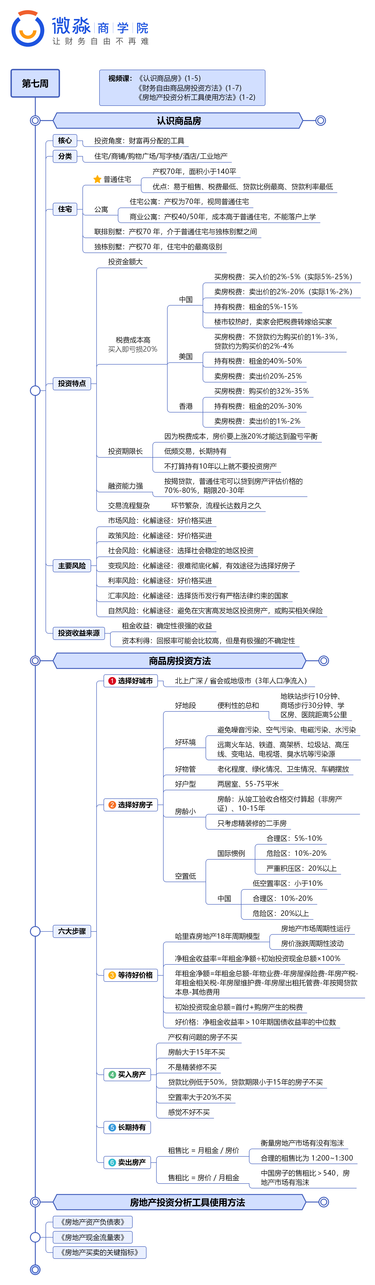

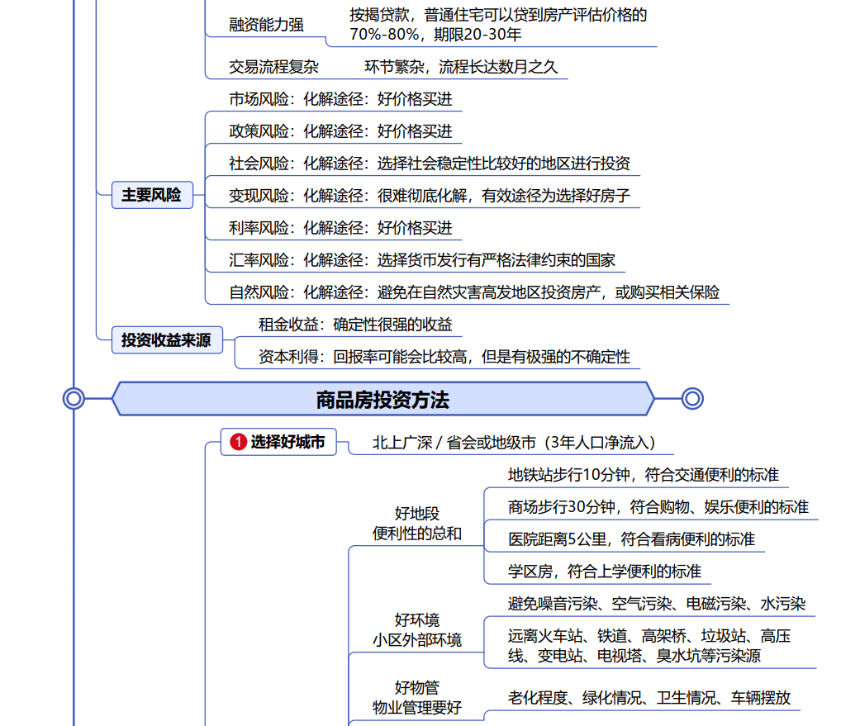

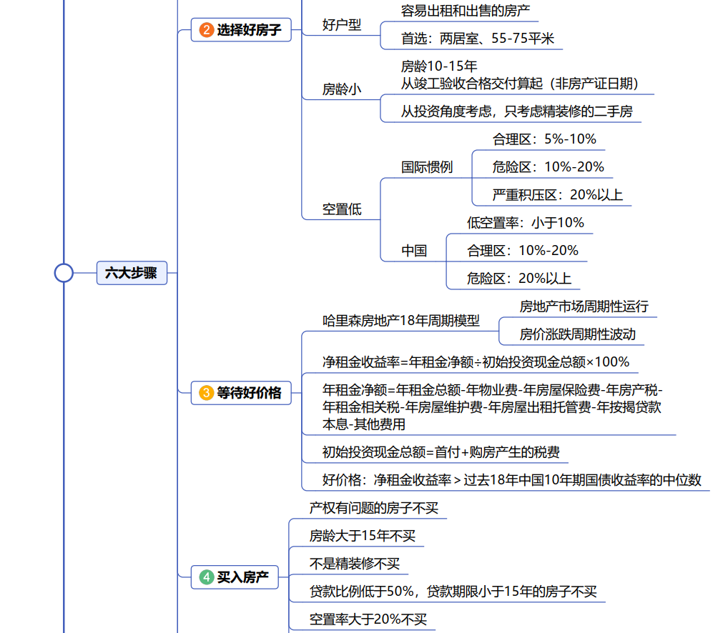

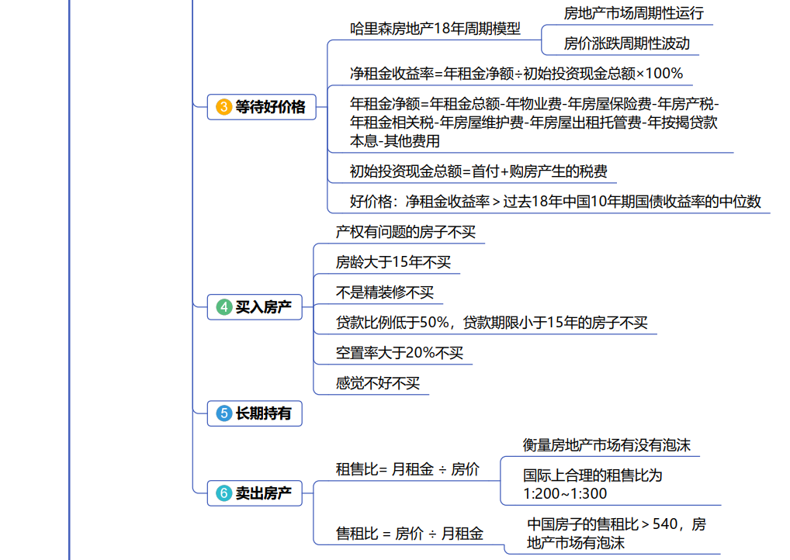

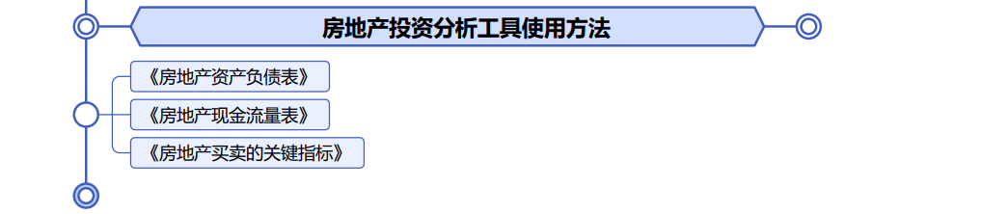

1. **作业题**
2. 东京某公寓，具体信息如下：市场价1000万日元，面积15平方米，月租金63000日元，月管理费4500日元，月维修基金3000日元。购房中介费为房价3%。首付30%，还款期限30年，房贷利率2%。请计算一下东京这套公寓的净租金收益率。

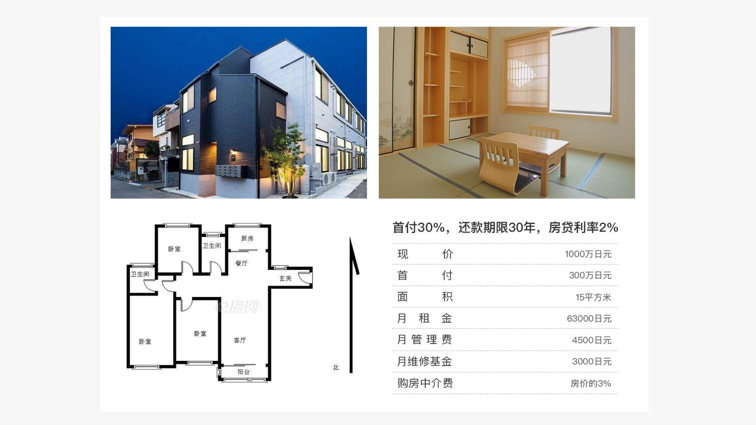

1:年租金总额:63000ⅹ12=75万  
2:其他费用:（4500+3000）x12=9万  
3:净租金收益率:35万÷309万ⅹ100%=11.3%

1. 计算一下自己现住小区房子售租比和好价格。（假设：首付30%，最长贷款期30年，每年持有房子的物业费和其他费用为年租金的10%，银行商贷利率4.9%，购买税费为房价的5%）通过网上的购房、租房平台，查询自住房目前的出租价和出售价。
2. **总结本周重点知识并输出心得感悟！在上课当天发送到班级群。**